
Ambrogio Twenty ZR evo
Opdatering til manual


Tillykke med din nye robot!
Der er lidt opdateringer til den fysiske manual du finder i denne kasse.
Hvis du scanner QR koden her på siden, så har du nyeste manual til rådighed.
Ambrogio TWENTY ZR evo manual 2024

Her er specifikationerne din have må overholde for at robotten kan arbejde korrekt:
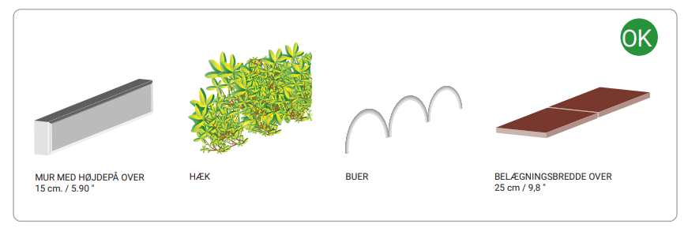
I den fysiske manual står der en fejl ang. højden på mur ved kant 9 cm. Der skulle have stået 15 cm, som der også står i den opdaterede manual.
Robotten har desuden 2 dropsensorer med ultralyd, som sikrer at robotten ikke kører udover en kant på mere end 5 cm.
Scan QR koden med din mobiltelefon for at se den opdaterede manual.

Mvh. Ambrogio Danmark

